السنة الدراسية: 2023/ 2024 المدة: ساعة ونصف
متوسطة :مرابط عبد الرخمان*ملول* المستوى: الرابعة متوسط
الامتحان التجريبي في مادة: العلوم الفيزيائية والتكنولوجيا (دورة ماي 2024)
الوضعيةالاولى: (6 نقاط)
من أجل تحضير أحد المحاليل الشاردية، قاممخبري بالتجربة الموضحة في (الوثيقة -1-)، حيث قام بوضع صفيحة معدنية في وعاء يحتوي على محلول حمض كلور الماءHCl، فلاحظ تأكل الصفيحة المعدنية وانطلاق غاز يحدث فرقعة وظهور لون أخضر بالمحلول الناتج(الوثيقة -1-).
قطعة معدنية
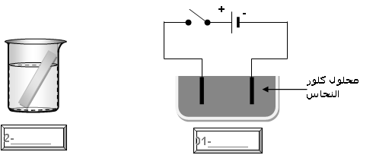
- أ-فسر مجهريا سبب ظهور اللون الأخضر بالمحلول، وكيف يمكن الكشف
عن الفرد الكيميائي المسؤول على هذا اللون.
حمض كلور الماء
ب-استنتج مادة صنع الصفيحة المعدنية؟
الوثيقة-1-
ج-سم الغاز المنطلق، وأكتب صيغته الكيميائية؟
- أكتب معادلة التفاعل بالصيغة الشاردية.

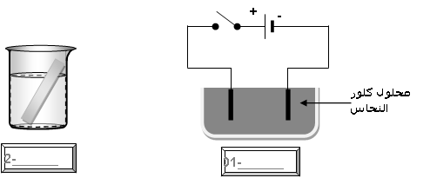
- أخذ المخبري المحلول الشاردي الناتج عن هذا التفاعل الكيميائي
ووضعه في وعاء تحليل كهربائي كما هو مبين في (الوثيقة 2)، وبعد غلق
المحلول الناتج
القاطعة لاحظ ترسب معدن الحديد على احدى المسريين وانطلاق غاز الكلور
على المسرى الاخر.
أ-كيف يمكن الكشف عن غاز الكلور؟
الوثيقة -2-
ب-أكتب المعادلتين النصفيتين واستنتج المعادلة الإجمالية؟
الوضعيةالثانية: (6 نقاط)
بعد الانقطاع الدائم للتيار الكهربائي عن كامل أرجاء المدينة،قرر والدك اشتراء مولد كهربائي يشتغل بالبنزين لتشغيل الاجهزة الكهرو منزلية، فقال البائع أن هذا الجهاز يعتمد في طريقة عمله على منوبة للتيار الكهربائي (الوثيقة -3-).
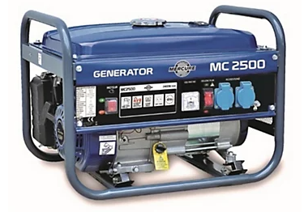
- أ-ماهو مبدا عمل المنوبة؟ اشرحها باختصار.
ب-ما نوع التيار الذي تنتجه؟ حدد خصائصهمن حيث الشدة والجهة؟
Ueff= 220V
f = 50Hz

خزان بنزين

- أ-ماذا تمثل القيمتين المسجلتين على الجهاز؟
ب-أحسب التوتر الاعظميUmaxوالدورT؟
- بعد توصيل الأب الجهاز بالشبكة الكهربائية المنزلية، ولمسه للهيكل

منوبة

محرك

المعدني للجهاز أصيب بصدمة كهربائية.

)Groupe électrogène(

-برأيك، ما هو سبب إصابة الأب بصدمة كهربائية؟ اقترح حلولا لذلك.
الوثيقة -3-

اقلب الورقة صفحة 1 من 2 اقلب الورقة

تابع اختبار: مادة العلوم الفيزيائية الامتحان التجريبي شهادة 2022
الوضعية الإدماجية: (8 نقاط)
تدخلت الوحدة الجوية لإنقاذ مجموعة من المهاجرين الغير الشرعيين إثر انقلاب زورقهم في عرض البحر. حيث تم إنزال أحد أفرادها بواسطة حبل كما تبينه (الوثيقة -4-).
- باعتبار رجل الإنقاذ وهو معلق بالحبل في حالة توازن، وكتلته هي:80Kg، و أن الجاذبية:g= 10N/Kg .
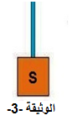
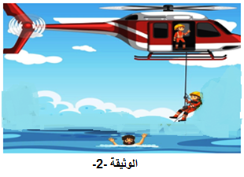
- وعلى ضوء ما درست ومن خلالالسندات:
- أ/ ماذا نقصد بحالة توازن؟
ب/ باعتبار الجسم S هو رجل الإنقاذ،أذكرثم مثل القوى المؤثرة
عليه باستعمال سلم الرسم:$1cm→400N$
- بعد ذلك فتح رجل الإنقاذ الخطاف وسقط في البحر حيث بقي طافيا
الوثيقة -4-
على سطح الماء.
إذا علمت أنه أزاح حجما من الماء قدره: V_{l} = 0.0781 m³ وأن الكتلة الحجمية لماء البحر هي:= 1025 Kg/m³ρ
أ/سم القوة التي يطبقها الماء على رجل الانقاذ. ثم حدد شدتها.
ب/قدم تفسيرا تبين فيه سبب طفو رجل الإنقاذ على سطح الماء، مدعما اجابتك برسم تخطيطي تمثل فيه القوى.

**مع تمنياتــي لكم بالتوفيــق و النــجاح – أستــــاذةالمادة**بن دية التوفيق
انتهى الصفحة 2 من2 حظ موفق بالنسبة لشهادة التعليم المتوسط

